סבי שלמה הסבא של כולנו....
אנוכי שלמה לולוי נולדתי בתימן, סבא של יהונתן טל ועמו אני נפגש במסגרת פרויקט הקשר הרב דורי בו נתנה לי הזכות לספר את סיפור משפחתנו.
עליתי לארץ יחד עם משפחתי במסגרת פרויקט "מרבד הקסמים"' בשנת 1949 הגענו למחנה עולים בראש העין. באחד הבקרים נשפך על הרגל שלי מים רותחים ואושפזתי בית חולים בראש העין בביתנים הארוכים של הבריטים, וחבשו לי את הרגל. בכל מבנה שכזה היו מאושפזים הרבה תינוקות, כולם לבושים בבגדים לבנים. כל יום אימי הייתה באה לבקר אותי ולהניק אותי. יום אחד באה כהרגלה ולא מצאה אותי, חיפשה בכל המחלקה ונאמר לה שאין חולה בשמי. אימי בכתה והזעיקה את אבי, אשר הגיע עם עוד חברים. מאחר והייתה שמועה על חטיפת ילדים הקימו צעקות, ולא קיבלו תשובה על הימצאותי. אימי אזרה עוז והחלה להפשיט את כל התינוקות בכל הביתנים ולבסוף מצאה אותי בביתן השלישי, לפי סימן ההיכר שלה שרגל ימין שלי הייתה חבושה, ולקחה אותי. משם עברנו לגור במעברה בגדרה בצריפונים, התנאים היו קשים: לא היה לנו חשמל ומקלחות, היה לנו בית מרחץ ציבורי, ותאורה צרכנו בעזרת לוקס, כיבסנו כביסה בעזרת דוד מים ופרימוס, ובישלנו בפתיליות ואף קבלנו הקצבה למזון בתלושים. בשנת 1966 התגייסתי לחיל התנדבותי למשמר הגבול. הגבול היה במעלה החמישה ועין כרם.
במלחמת ששת הימים שמרנו על הישובים באזור והגבולות של המדינה השתנו.
שרתי בחברון ובדהריה, בין כל המטלות שהיו למחלקה - כל בוקר היה יוצא סיור לבדיקת מיקוש עם רכב משוריין 'נגמש וג'יפ.
באחד הבקרים בחודש מרץ 1969 יצאתי לסיור כמפקד הסיור. הייתי בנגמש עם שוטר נוסף והנהג ובחזית הנגמש היה הגשש אשר היה בודק את ציר הנסיעה. מאחור נסע הג'יפ במרחק עשרים וחמישה מטרים, הנסיעה הייתה איטית, בדרך עפר עם עליות וירידות. באחת העליות הנגמש עלה על אבן , אשר גרם להתהפכות הנגמש לתוך הוואדי, הנגמש התהפך מספר סלטות. אני לא יודע איך אני והנהג ניצלנו ואילו חברי השוטר שהיה צמוד אלי והגשש נהרגו. העזרה מהתחנה הגיעה באיחור, לבסוף הגיע הליקופטר לחלץ אותנו, אך לצערי, כבר היה מאוחר אני והנהג נלקחנו לבית חולים "סורוקה". לציין שבנגמש היה לנו תחמושת "חייה", שלמזלנו לא התפוצצה . מאז המקרה כל שנה ביום כיפור, אני נותן השכבה לשוטר מתוך אחריות וגעגוע. לפני כחמש שנים טיילתי בצפון והגענו למוזיאון מורשת הבדואים בצפון. ולהפתעתי שם ראיתי את תמונתו של הגשש שנהרג בתקרית הנגמש. ולפני כשנה הכרתי את משפחתו של השוטר שלמה ועליתי לקברו בבית קברות הצבאי בבאר שבע. לציין שעד היום האירוע הזה מלווה אותי חשתי שסגרתי מעגל. ואף שמח אנוכי, כי נתנה לי הזכות להכיר מקרוב את משפחתו של חברי למחלקה.

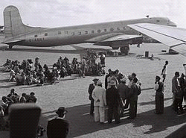 עלייה מתימן על כנפי נשרים

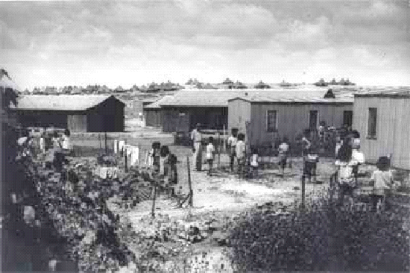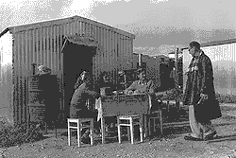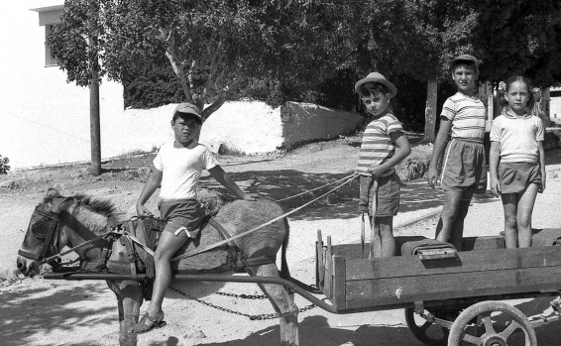
החיים במעברה בגדרה
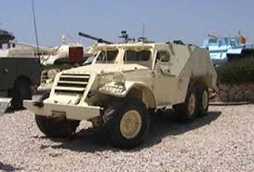 הנגמש שבו קרתה התאונה

מושגים
לוקס- שוטף אור בעזרת נפט ופתיליה
נגמש- רכב קרבי משוריין
מעברה- שכונת עולים ישוב זמני
גשש- חייל בדואי שמתמחה בעקבות של אנשים
פרימוס- כירה ניידת שפועלת בעזרת נפת להרתחת מים
" דע לך שכל רועה ורועה יש לו ניגון משלו".....

בנימה אישית, נהניתי מעבודתי עמך במפגשים השבועיים במסגרת הקשר הרב דורי. תודה לך על ההקשבה, ההתעניינות והסקרנות , דבר שהסב לי נחת.
שמחתי שהגעת לבית הספר וחוויתי חוויה מעצימה בכך שספרתה לי את סיפורך , וחשתי גאווה נהניתי להיפגש עמך ולשוחח . אני יודע שאתה הסבא הכי טוב בעולם.

